COMMUNIQUÉ DE PRESSE

Würth Elektronik présente le filtre de ligne de données à compensation de courant WE-CNSA
Transmission de données sans interférence dans l’automobile
Waldenburg (Allemagne), le 13 octobre 2022 — Würth Elektronik présente WE-CNSA, une self de mode commun qualifiée AEC-Q200 pour les applications automobiles. Le composant CMS, qui ne mesure que deux millimètres de long et 1,2 millimètre de haut, est disponible en six versions avec différentes valeurs d’inductance et d’impédance.
WE-CNSA assure l’intégrité des signaux dans de nombreuses applications telles que l’info-divertissement automobile et les communications via FlexRay, IEEE 1394 (Firewire), LVDS ou USB 2.0 et 3.0. Ce composant 0805 présente une faible résistance et un enroulement bifilaire, ce qui signifie que les deux lignes de données se suivent autour du noyau. Cette symétrie améliore la suppression des parasites en mode commun qui peuvent se coupler aux lignes de données.
Spécialiste de la CEM, Würth Elektronik propose désormais en stock le filtre qui permet une suppression élevée des parasites en mode commun à des fréquences élevées, et fournit des échantillons gratuits aux développeurs.

Images disponibles
Les images suivantes peuvent être téléchargées sur Internet pour impression : https://kk.htcm.de/press-releases/wuerth/
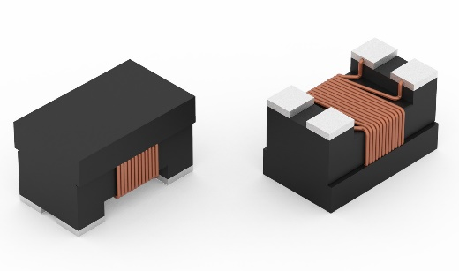Source photo : Würth Elektronik
Le filtre de ligne de données à compensation de courant WE-CNSA de Würth Elektronik, qualifié AEC-Q200.

À propos du groupe Würth Elektronik eiSos
Le groupe Würth Elektronik eiSos est un fabricant de composants électroniques et électromécaniques pour l'industrie électronique et un facilitateur technologique pour des solutions électroniques pionnières. Würth Elektronik eiSos est l'un des plus grands fabricants européens de composants passifs et est actif dans 50 pays. Les sites de production situés en Europe, en Asie et en Amérique du Nord fournissent un nombre croissant de clients dans le monde entier.
La gamme de produits comprend : composants CEM, inductances, transformateurs, composants RF, varistances, condensateurs, résistances, quartz et oscillateurs, modules de puissance, bobines pour le transfert de puissance sans fils, diodes électroluminescentes, connecteurs, Composants pour alimentations, switchs, boutons-poussoirs, plots de connexion de puissance, porte-fusibles, capteurs et solutions pour la transmission de données sans fils.
L'orientation service inégalée de la société se caractérise par la disponibilité de tous les composants du catalogue en stock sans quantité minimum de commande, des échantillons gratuits et une assistance étendue via un personnel technico-commercial et des outils de sélection.
Würth Elektronik fait partie du groupe Würth, leader mondial sur le marché des techniques d'assemblage et de fixation. La société emploie 8000 personnes et a réalisé un chiffre d'affaires de 1,09 milliard d’euros en 2021.
Würth Elektronik : more than you expect !
Plus amples informations sur le site www.we-online.com
Autres informations :  Würth Elektronik France  Romain Méjean  1861, Avenue Henri Schneider  CS 70029  69881 Meyzieu Cedex  France  Mob : +33 6 75 28 45 24  Courriel :  romain.mejean@we-online.com  www.we-online.com | Contact presse :  HighTech communications GmbH  Brigitte Basilio  Brunhamstrasse 21  81249 München  Allemagne  Tél : +49 89 500778-20  Fax : +49 89 500778-77  Courriel :  b.basilio@htcm.de  www.htcm.de

